

PROPOSAL PROGRAM KREATIVITAS MAHASISWA

SISTEM KEAMANAN BERBASIS RFID DILENGKAPI SISTEM

MONITORING WEB UNTUK APLIKASI PENCEGAHAN PENCULIKAN

BAYI DI RUMAH SAKIT

BIDANG KEGIATAN:

PKM KARSA CIPTA

Diusulkan oleh :

Ketua Kelompok :

Imam Abdul Aziz (161331017) Angkatan 2016

Anggota :

Della Anggita (171331012) Angkatan 2017

Irham Nur Lillah (161331018) Angkatan 2016

Granita Prasasti Dewi Utami (161311012) Angkatan 2016

POLITEKNIK NEGERI BANDUNG

BANDUNG

2018

i



PENGESAHAN PKM-KARSACIPTA

1. Judul Kegiatan : SISTEM KEAMANAN BERBASIS RFID

DILENGKAPI SISTEM MONITORING WEB

UNTUK APLIKASI PENCEGAHAN

PENCULIKAN BAYI DI RUMAH SAKIT

2. Bidang Kegiatan : PKM-KC

3. Ketua Pelaksana Kegiatan

a. Nama Lengkap : Della Anggita

b. NIM : 171331012

c. Jurusan : Teknik Elektro

d. Politeknik : D3-Teknik Telekomunikasi

e. Email : dellanggt@gmail.com

4. Anggota Pelaksana Kegiatan : 3 orang

5. Dosen Pendamping

a. Nama Lengkap : Mohammad Farid Susanto, ST., M.Eng.

b. NIDN : 0012016004

c. Alamat : Jl. Mesin No. 20 Perumahan Dinas Polban, DS.

Sariwangi Kec. Parongpong Kab. Bandung

6. Biaya kegiatan total : Rp. 8.276.000

7. Jangka Waktu Pelaksanaan : 6 Bulan

Bandung, 31 Mei 2018

Menyetujui,

Dosen Pendamping, Ketua Pelaksana Kegiatan,

Mohammad Farid Susanto, ST., M.Eng. Imam Abdul Aziz

NIP. 196001121988111001 NIM. 161331017

Mengetahui

Ketua UPPM, Ketua Jurusan Teknik Elektro

DR. Ir. Ediana Sutjiredjeki, M.Sc., Malayusfi,BSEE., M.Eng.

NIP. 19550228 198403 2 001 NIP. 195401011984031001

i



DAFTAR ISI

Daftar Isi

PENGESAHAN PKM-KARSACIPTA ............................................................................... i

DAFTAR ISI ....................................................................................................................... i

BAB I .................................................................................................................................. 1

1. 1 LATAR BELAKANG ............................................................................................ 1

BAB II ................................................................................................................................ 2

3. 1 TINJAUAN PUSTAKA ......................................................................................... 2

BAB III ............................................................................................................................... 5

METODA PELAKSANAAN ............................................................................................. 5

4. 1 Perancangan ............................................................................................................ 5

4. 2 Realisasi .................................................................................................................. 5

4. 3 Pengujian................................................................................................................. 5

4. 4 Analisis ................................................................................................................... 6

4. 5 Evaluasi ................................................................................................................... 6

BAB IV ............................................................................................................................... 7

4. 1 Anggaran Biaya ...................................................................................................... 7

4. 2 Jadwal kegiatan ....................................................................................................... 8

DAFTAR PUSTAKA ....................................................................................................... 10

LAMPIRAN ..................................................................................................................... 12

Lampiran 1. Biodata Ketua, Anggota, dan Dosen Pendamping ................................... 12

Lampiran 2. Justifikasi Anggaran Kegiatan ................................................................. 21

Lampiran 3. Susunan Organisasi Tim Pelaksana dan Pembagian Tugas ..................... 23

Lampiran 4. Surat Pernyataan Ketua Pelaksana ........................................................... 24

SURAT PERNYATAAN KETUA PENELITI/PELAKSANA ................................... 24

Lampiran 5 : Gambaran teknologi yang diharapkan ..................................................... 25

ii



BAB I

PENDAHULUAN

1. 1LATAR BELAKANG

Ketika melakukan proses persalinan di Rumah Sakit, seorang ibu pasti

menginginkan jaminan keamanan yang optimal. Khususnya mengenai jaminan

keamanan untuk sang buah hati. Di beberapa rumah sakit, berbagai sistem

keamanan telah diterapkan guna menciptakan kenyamanan dan sebagai bentuk

pencegahan dari berbagai upaya kriminalitas yang mungkin terjadi (Dr Ahmad

Bilal Msi, 2016) .

Sistem-sistem keamanan tersebut diantaranya adalah pemasangan kamera

CCTV tanpa delay, pemasangan access control pada pintu ruang bayi, hingga

pengerahan tenaga keamanan/security.

Namun, sistem-sistem keamanan tersebut belum bekerja secara optimal di

lingkungan beberapa Rumah Sakit. Hal ini dapat dibuktikan dengan terjadinya

kasus penculikan bayi beberapa waktu yang lalu (Saokani, 2014) .

Dalam kasus tersebut, pelaku menyamar sebagai perawat sehingga mampu

mengelabui anggota keluarga korban dan lolos dari pengintaian CCTV. Untuk

mengatasi permasalahan tersebut, diusulkan sebuah sistem keamanan berbasis

RFID yang dilengkapi dengan sistem monitoring web untuk aplikasi

pencegahan penculikan bayi di rumah sakit. Keuntungan dari sistem ini yaitu

keamanan bayi dapat dimonitoring lewat webserver,

Sistem ini bekerja dengan memasangkan RFID tag ke gelang yang akan

dipakai bayi. Dengan begitu, bayi yang keluar ruangan dapat terdeteksi RFID

Reader walaupun bayi tersebut disembunyikan atau ditutupi sesuatu.

Kemudian, untuk memantaunya dilakukan pemantauan lewat internet. Orang

tua bayi dapat memantau keamanan bayinya lewat internet.

Target yang ingin dicapai adalah menciptakan pencegahan penculikan pada

bayi. Pencegahan yang dimaksudkan, segera setelah bayi dibawa kabur dari

ruangan, pelaku dapat ditangkap tenaga keamanan. Kemudian, orang tua atau

pihak terkait dapat memastikan keamanan bayinya lewat internet secara real-

time.

1



BAB II

ISI

3. 1 TINJAUAN PUSTAKA

Sebelumnya, telah banyak sistem keamanan berbasis RFID dan sistem

monitoring berbasis web yang telah diciptakan, namun dengan tujuan yang

berbeda. Sistem-sistem tersebut di antaranya : 1. Sistem Keamanan Lahan

Parkir berbasis RFID dan Mikrokontroler, 2. Sistem Keamanan Sepeda Motor

berbasis RFID dengan Sistem Peringatan melalui SMS gateway, 3. Sistem

Keamanan Portal Perumahan berbasis RFID, 4. Rancang Bangun Sistem

Keamanan Ruangan Menggunakan Radio Frequency Identification (RFID)

Berbasis Mikrokontroler AT89C51, 5. Sistem Alarm Berbasis RFID Untuk

Sistem Keamanan Rumah, 6. Prototype Sistem Keamanan Pintu Menggunakan

Radio Frequency Identification (RFID) Dengan Kata Sandi Berbasis

Mikrokontroler, 7. Aplikasi Monitoring Laporan Stok Barang Wormhole

Makassar Berbasis Web, dan 8. Sistem Informasi Rumah Sakit Berbasis Web

Menggunakan Java Server Pages.

(Wijaya, et al., 2014) Penelitian yang dilakukan oleh Sani Wijaya dkk yang

berjudul Sistem Keamanan Lahan Parkir Berbasis RFID Dan Mikrokontroler

Atmega 16 dengan sistem kerja yang memanfaatkan RFID Tag sebagai

pengenal pemilik motor. Jika motor dipindahkan tanpa menunjukkan RFID Tag

ke RFID Reader, maka akan diberi peringatan berupa alarm.

(Firmansyah, et al., 2015) Penelitian yang dilakukan oleh Haris Firmansyah

dkk yang berjudul Keamanan Sepeda Motor Berbasis RFID Dengan Sistem

Peringatan Melalui SMS Gateway memiliki prinsip sistem kerja sebagai berikut

: dengan sistem kerja yang memanfaatkan RFID Tag sebagai pengenal pemilik

motor. Jika motor dipindahkan tanpa menunjukkan RFID Tag ke RFID Reader,

maka akan diberi peringatan kepada pemilik kendaraan berupa SMS.

2



(Ardaninggar, 2016) Penelitian yang dilakukan oleh Elenonora Anggi

Ardaninggar yang berjudul Sistem Keamanan Portal Perumahan Berbasis

RFID merupakan sistem yang memanfaatkan RFID tag sebagai alat identifikasi

pemilik rumah. Seseorang tidak bisa melewati portal keamanan tanpa

menunjukan RFID Tag ke RFID reader.

(Udhiarto, et al., 2015) Penelitian yang dilakukan oleh Arief Udhiarto dkk

yang berjudul Rancang Bangun Sistem Keamanan Ruangan Menggunakan

Radio Frequency Identification (Rfid) Berbasis Mikrokontroler AT89C51

memiliki prinsip sistem kerja sebagai berikut : pertama, untuk memasuki

ruangan diperlukan akses dengan menunjukkan RFID Tag ke RFID Reader.

Kedua, dengan sensor PIR akan mendeteksi gerakan di dalam ruangan.

(Wahyudi, 2010) Penelitian yang dilakukan Ricky Eko Wahyudi yang

berjudul Sistem Alarm Berbasis RFID Untuk Sistem Keamanan Rumah

merupakan sistem yang dirancang dan bekerja dengan cara membedakan RFID

Tag yang satu dengan yang lainnya, sesuai dengan database yang dimilikinya.

Alarm yang digunakan dalam sistem bekerja secara sistematik, yakni : alarm

melakukan inisialisasi pertukaran data dengan mode USART, alarm meminta

data dari RFID reader, alarm membandingkan data yang diterima dari reader

dengan databasenya, kemudian alarm mengeksekusi data setelah melakukan

perbandingan dengan menyalakan port 6 berulang kali, setelah itu program akan

kembali kekeadan awal (looping) dengan fungsi while.

(Undala, et al., 2015) Penelitian yang dilakukan Figa Undala dkk yang

berjudul Prototype Sistem Keamanan Pintu Menggunakan Radio Frequency

Identification (RFID) Dengan Kata Sandi Berbasis Mikrokontroler pada

pengujian sistem pendeteksian RFID, sistem tersebut melibatkan buzzer sebagai

perangkat pemberi tanda peringatan. Buzzer akan berbunyi saat terdapat RFID

Tag yang terbaca oleh RFID Reader. LCD kemudian akan menampilkan hasil

pendeteksian RFID tag yang terbaca.

3



(Putra, et al., 2017) Penelitian yang dilakukan Muhammad Risdham Nur

Ade Putra dkk yang berjudul Aplikasi Monitoring Laporan Stok Barang

Wormhole Makassar Berbasis Web merupakan sistem monitoring yang

memfasilitasi dilakukannya aktivitas pengelolaan data. Dalam hal ini berupa

data barang, data pelanggan, data supplier, histori transaksi penjualan dan

laporan penjualan barang. Sistem tersebut juga memfasilitasi dilakukannya

penyimpanan data-data mengenai transaksi yang sedang berjalan.

(Rustamaji, et al., 2010) Penelitian yang dilakukan Heru Cahya Rustamaji

dkk yang berjudul Sistem Informasi Rumah Sakit Berbasis Web Menggunakan

Java Server Pages berupa realisasi sistem monitoring yang memberikan

informasi berdasarkan tiga aktifitas yang terjadi di rumah sakit. Yaitu aktifitas

yang terjadi pada rekam medis, yang mana merupakan proses regristrasi pada

rumah sakit. Aktifitas yang terjadi pada rawat jalan, yang mana secara umum

menjelaskan proses entry data medik dan review data pasien. Dan aktifitas yang

terjadi pada unit penunjang yang menjelaskan proses unit penunjang pada

laboratorium, fisioterapi, radiologi dan diagnostik.

4



BAB III

METODA PELAKSANAAN

4. 1 Perancangan

Dalam proses perancangan, yang pertama kami rancang adalah database.

Perancangan database harus ada kesesuaian antara informasi di database dengan

informasi pasien yang dibutuhkan rumah sakit. Kemudian, dilakukan

perancangan dan pembuatan software yang dapat menambah, menghapus, dan

atau mengedit informasi pada database.

Setelah selesai proses perancangan database dan software, selanjutnya

dilakukan perancangan web server. Dari mulai desain, hingga keamanan web.

Website diharapkan mampu memunculkan informasi dari database yang

didapatkan ketika reader membaca tag.

4. 2Realisasi

Setelah perangkat melewati proses perencanaan seperti yang telah

dijelaskan sebelumnya. Perangkat perlu pengujian pada beberapa tahap yang

telah dijelaskan. Perangkat sistem keamanan basis RFID ini diharapkan dapat

memperoleh informasi dari reader dan meneruskan informasi tersebut untuk di

upload ke web server sehingga dapat dilihat lewat perangkat lain dengan

mengakses web tersebut.

4. 3 Pengujian

Parameter yang akan diuji dari keseruhan sistem yaitu kecepatan

munculnya notifikasi, dan kecepatan pengiriman respons pada bagian

keamanan dan pengaktifan alarm. Berikut ini bagian - bagian sistem yang akan

diuji:

a. Kecepatan munculnya notifikasi

Perangkat akan melakukan beberapa kali pembacaan tag. Simulasi

pelanggaran protokol rumah sakit akan dilakukan untuk mengetahui

seberapa cepat notifikasi peringatan muncul di layar bagian Pusat

Pemberitahuan. Notifikasi harus terkirim secara real-time, tanpa delay.

b. Kecepatan pengiriman respons dan pengaktifan alarm

Perangkat akan memberikan respons dengan diaktifkannya bagian alarm

apabila terjadi pelanggaran prosedur/protokol. Kemampuan perangkat

5



dalam merepons dan mengirimkan sinyal untuk mengaktifkan bagian alarm

yang memberitahukan pihak keamanan tentang ancaman yang terjadi, harus

berupa peringatan yang terkirim secara real-time.

4. 4 Analisis

Dalam tahap ini akan dianalisis dari kinerja sistem. Pada saat reader

membaca tag, informasi yang keluar adalah informasi pasien ditambah

waktu kapan reader tsb membaca tag atau kapan bayi dengan tag dibawa

keluar ruangan. Kemudian, informasi tersebut dapat dibaca di web server

dan dapat diakses pada perangkat lain. Data data hasil proses pelaksanaan

dicatat dan dioptimalkan sesuai data yang didapat.

4. 5 Evaluasi

Perangkat pembaca (reader) diharapkan mampu membaca tag pada

jarak 5 meter atau lebih pada berbagai kondisi, dan meneruskan informasi

tersebut ke web server sehingga dapat diakses pada perangkat lain. Kemudian,

setelah reader membaca tag, informasi yang keluar di monitor haruslah

informasi pasien dan waktu kapan reader tersebut membaca tag. Kendala

didapatkan dalam proses pembuatan adalah dalam proses perancangan dan

pembuatan web server. Karena web harus mempunyai sistem keamanan yang

bagus. Agar tidak sembarang orang dapat masuk dan mengacak-acak web.

6



BAB IV

BIAYA DAN JADWAL KEGIATAN

4. 1Anggaran Biaya

|  |  |  |
| --- | --- | --- |
| RINCIAN BIAYA | | |
| No | Jenis Pengeluaran | Biaya (Rp.) |
| 1 | Peralatan utama | 5.000.000 |
| 2 | Bahan Habis Pakai | 50.000 |
| 3 | Perjalanan | 1.500.000 |
| 4 | Lain-lain | 1.726.000 |
| Jumlah | | 8.276.000 |

7



4. 2 Jadwal kegiatan

|  |  |  |  |  |  |  |  |  |  |  |  |  |  |  |  |  |  |
| --- | --- | --- | --- | --- | --- | --- | --- | --- | --- | --- | --- | --- | --- | --- | --- | --- | --- |
| NO | KEGIATAN | ALOKASI WAKTU | | | | | | | | | | | | | | | |
| Bulan ke-1 | | | | Bulan ke-2 | | | | Bulan ke-3 | | | | Bulan ke-4 | | | |
| 1 | 2 | 3 |  |  |  |  |  |  |  |  |  |  |  |  |  |
| 1 | Tahap Perencanaan |  | | | | | | | | | | | | | | | |
|  | Koordinasi TIM |  |  |  |  |  |  |  |  |  |  |  |  |  |  |  |  |
|  | Konsultasi Dosen |  |  |  |  |  |  |  |  |  |  |  |  |  |  |  |  |
| Pembimbing |
|  | Peninjauan data |  |  |  |  |  |  |  |  |  |  |  |  |  |  |  |  |
| secara Ilmiah |
|  | Perencanaan Sistem |  |  |  |  |  |  |  |  |  |  |  |  |  |  |  |  |
| Alat |
| 2 | Tahap Persiapan |  | | | | | | | | | | | | | | | |
|  | Persiapan alat dan |  |  |  |  |  |  |  |  |  |  |  |  |  |  |  |  |
| bahan |
|  | Studi Data Sheet |  |  |  |  |  |  |  |  |  |  |  |  |  |  |  |  |
|  | Studi Pasar |  |  |  |  |  |  |  |  |  |  |  |  |  |  |  |  |
|  | Studi Cara Kerja |  |  |  |  |  |  |  |  |  |  |  |  |  |  |  |  |
| Alat sejenis |
| 3 | Tahap Perancangan |  | | | | | | | | | | | | | | | |
|  | Sistem Design |  |  |  |  |  |  |  |  |  |  |  |  |  |  |  |  |
|  | Software Design |  |  |  |  |  |  |  |  |  |  |  |  |  |  |  |  |
|  | Tag Design |  |  |  |  |  |  |  |  |  |  |  |  |  |  |  |  |
|  | Case Design |  |  |  |  |  |  |  |  |  |  |  |  |  |  |  |  |
| 4 | Tahap Pembuatan |  | | | | | | | | | | | | | | | |
|  | Perancangan dan |  |  |  |  |  |  |  |  |  |  |  |  |  |  |  |  |
| pembuatan database |
|  | Perancangan |  |  |  |  |  |  |  |  |  |  |  |  |  |  |  |  |
| database |
|  | Evaluasi per bagian |  |  |  |  |  |  |  |  |  |  |  |  |  |  |  |  |
| sistem alat |

8



|  |  |  |  |  |  |  |  |  |  |  |  |  |  |  |  |  |  |
| --- | --- | --- | --- | --- | --- | --- | --- | --- | --- | --- | --- | --- | --- | --- | --- | --- | --- |
| 5 | Tahap Pengujian |  | | | | | | | | | | | | | | | |
|  | Pengujian Fungsi |  |  |  |  |  |  |  |  |  |  |  |  |  |  |  |  |
| Alat |
|  | Pengujian Kualitas |  |  |  |  |  |  |  |  |  |  |  |  |  |  |  |  |
| Alat |
|  | Evaluasi |  |  |  |  |  |  |  |  |  |  |  |  |  |  |  |  |
| 6 | Tahap Analisa |  | | | | | | | | | | | | | | | |
|  | Analisa Data yang |  |  |  |  |  |  |  |  |  |  |  |  |  |  |  |  |
| didapat |
|  | Penulisan Laporan |  |  |  |  |  |  |  |  |  |  |  |  |  |  |  |  |
| 7 | Tahap Akhir |  | | | | | | | | | | | | | | | |
|  | Pengujian Final |  |  |  |  |  |  |  |  |  |  |  |  |  |  |  |  |
|  | Presentasi |  |  |  |  |  |  |  |  |  |  |  |  |  |  |  |  |

9



DAFTAR PUSTAKA

Ardaninggar A E, 2016. Sistem Keamanan Portal Perumahan Berbasis RFID.

Tugas Akhir. Universitas Sanata Dharma. Yogyakarta.

Figa Undala, Dedi Triyanto, dan Yulrio Brianorman. 2015. Prototype Sistem

Keamanan Pintu Menggunakan Radio Frequency Identification (RFID)

Dengan Kata Sandi Berbasis Mikrokontroler. Jurnal Coding. 3(1) : 22-31.

Pontianak.

Firmansyah M H, Ramdhani M,ST.,MT., dan Nurmantris DA,ST.,MT. 2015.

Keamanan Sepeda Motor Berbasis RFID Dengan Sistem Peringatan

Melalui SMS Gateway. e-Proceeding of Applied Science. 1(1): 752-760.

Heru Cahya Rustamaji dan Fera Yulianti. 2010. Sistem Informasi Rumah Sakit

Berbasis Web Menggunakan Java Server Pages. TELEMATIKA. 6(2) : 11–

20. Yogyakarta.

ISQua. Dr Ahmad Bilal Msi. 2016. Keselamatan dan Keamanan Lingkungan

Rumah Sakit. Jakarta.

Muhammad Risdham N A P, Sari Dewi B, dan Toufan Diansyah T. 2017. Aplikasi

Monitoring Laporan Stok Barang Wormhole Makassar Berbasis Web. e-

Proceeding of Applied Science. 3(3) : 1232-1241.

Ricky Eko Wahyudi. 2010. Sistem Alarm Berbasis RFID Untuk Sistem Keamanan

Rumah. Skripsi. Universitas Indonesia: Depok.

Saokani, Kukuh. Desi Tersangka Penculik Bayi di RS Hasan Sadikin Mulai

Disidang [online].

Available : http://news.liputan6.com/read/2086623/desi-tersangka-

penculik-bayi-di-rs-hasan-sadikin-mulai-disidang.

[Accessed 25 Maret 2018]

Udhiarto, Arief dan Heraudin. 2015. Rancang Bangun Sistem Keamanan Ruangan

Menggunakan Radio Frequency Identification (RFID) Berbasis

Mikrokontroler AT89C51. Tugas Akhir. Universitas Indonesia. Depok.

10



Wijaya S R, Jefriyadi dan Prischelo Astrianto. 2014. Sistem Keamanan Lahan

Parkir Berbasis Rfid Dan Mikrokontroler Atmega 16. Tugas Akhir. STMIK

Palcomtech Palembang: Palembang.

11



LAMPIRAN

Lampiran 1. Biodata Ketua, Anggota, dan Dosen Pendamping

Biodata Ketua

A. Identitas Diri

|  |  |  |
| --- | --- | --- |
| 1 | ama Lengkap | Imam Abdul Aziz |
| 2 | enis Kelamin | Laki-laki |
| 3 | rogram Studi | D3-Teknik Telekomunikasi |
| 4 | IM | 161331012 |
| 5 | empat dan Tanggal Lahir | Bandung, 13 Desember 1997 |
| 6 | -mail | imam.a2.te@gmail.com |
| 7 | omor Telepon/HP | 085864980318 |

B. Riwayat Pendidikan

|  |  |  |  |
| --- | --- | --- | --- |
|  | SD | SMP | SMA |
| Nama Institusi | SDN Karapiak II | Ma’had Darul | SMAN 1 Cicalengka |
| Arqam |
| Muhammadiyah |
| Garut |
| Jurusan | - | - | M.I.A / IPA |
| Tahun Masuk-Lulus | 2004-2010 | 2010-2013 | 2013-2016 |

C. Pemakalah Seminar Ilmiah (Oral Presentation)

|  |  |  |  |
| --- | --- | --- | --- |
| No. | Nama Pertemuan/Seminar Ilmiah | Judul Artikel Ilmiah | Waktu dan |
| Tempat |
|  | - | - | - |

D. Penghargaan dalam 10 tahun terakhir (dari pemerintah, asosiasi atau institusi

lainnya)

|  |  |  |  |
| --- | --- | --- | --- |
| No. | Jenis Penghargaan | Institusi Pemberi | Tahun |
| Penghargaan |
|  | - | - | - |

12



Semua data yang saya isikan dan tercantum dalam biodata ini adalah benar

dan dapat dipertanggungjawabkan secara hukum. Apabila di kemudian hari

ternyata dijumpai ketidaksesuaian dengan kenyataan, saya sanggup menerima

sanksi.

Demikian biodata ini saya buat dengan sebenarnya untuk memenuhi salah

satu persyaratan dalam pengajuan Hibah “SISTEM KEAMANAN BERBASIS

RFID DILENGKAPI SISTEM MONITORING WEB UNTUK APLIKASI

PENCEGAHAN PENCULIKAN BAYI DI RUMAH SAKIT”

Bandung, 24 Mei 2018

Pengusul,

Imam Abdul Aziz

13



Biodata Anggota

A. Identitas Diri

|  |  |  |
| --- | --- | --- |
| 1 | Nama Lengkap | Della Anggita |
| 2 | Jenis Kelamin | Perempuan |
| 3 | Program Studi | D3-Teknik Telekomunikasi |
| 4 | NIM | 171331012 |
| 5 | Tempat dan Tanggal Lahir | ebumen, 06 April 1999 |
| 6 | E-mail | dellanggt@gmail.com |
| 7 | Nomor Telepon/HP | 089656529255 |

B. Riwayat Pendidikan

|  |  |  |  |
| --- | --- | --- | --- |
|  | **SD** | **SMP** | **SMA** |
| Nama Institusi | SD Negeri | SMP Negeri 9 | SMA Negeri 5 |
| Cigugur | Cimahi | Cimahi |
| Jurusan | - | - | IPA |
| Tahun Masuk-Lulus | 2005-2011 | 2011-2014 | 2014-2017 |

C. Pemakalah Seminar Ilmiah (Oral Presentation)

|  |  |  |  |
| --- | --- | --- | --- |
| No. | Nama Pertemuan/Seminar Ilmiah | Judul Artikel Ilmiah | Waktu dan |
| Tempat |
|  | - | - | - |

D. Penghargaan dalam 10 tahun terakhir (dari pemerintah, asosiasi atau

institusi lainnya)

|  |  |  |  |
| --- | --- | --- | --- |
| No. | Jenis Penghargaan | Institusi Pemberi | Tahun |
| Penghargaan |
| 1. | Juara 3 OSN TIK tingkat sekolah | SMAN 5 Cimahi | 2016 |
| 2. | Juara 2 OSN TIK tingkat sekolah | SMAN 5 Cimahi | 2017 |

14



Semua data yang saya isikan dan tercantum dalam biodata ini adalah benar

dan dapat dipertanggungjawabkan secara hukum. Apabila di kemudian hari

ternyata dijumpai ketidaksesuaian dengan kenyataan, saya sanggup menerima

sanksi.

Demikian biodata ini saya buat dengan sebenarnya untuk memenuhi salah

satu persyaratan dalam pengajuan Hibah “REALISASI SISTEM KEAMANAN

BERBASIS RFID DILENGKAPI SISTEM MONITORING WEB UNTUK

APLIKASI PENCEGAHAN PENCULIKAN BAYI DI RUMAH SAKIT”

Bandung, 24 Mei 2018

Pengusul,

Della Anggita

15



Biodata anggota

A. Identitas Diri

|  |  |  |
| --- | --- | --- |
| 1 | ama Lengkap | Irham Nur Lillah |
| 2 | enis Kelamin | Perempuan |
| 3 | rogram Studi | D3 - Teknik Telekomunikasi |
| 4 | IM | 161331018 |
| 5 | empat dan Tanggal Lahir | Bandung, 16 Maret 1998 |
| 6 | -mail | Mayaqano966@gmail.com |
| 7 | omor Telepon/HP | - |

B. Riwayat Pendidikan

|  |  |  |  |
| --- | --- | --- | --- |
|  | SD | SMP | SMA |
| Nama Institusi | SDN CIKOPO 1 | SMPN 2 | SMAN 1 |
| BALEENDAH | BALEENDAH |
| Jurusan | - | - | Ilmu Pengetahuan |
| Alam |
| Tahun Masuk-Lulus | 004-2010 | 2010-2013 | 2013-2016 |

C. Pemakalah Seminar Ilmiah (Oral Presentation)

|  |  |  |  |
| --- | --- | --- | --- |
| No. | Nama Pertemuan/Seminar Ilmiah | Judul Artikel Ilmiah | Waktu dan |
| Tempat |
| 1 | - | - | - |

D. Penghargaan dalam 10 tahun terakhir (dari pemerintah, asosiasi atau institusi

lainnya)

|  |  |  |  |
| --- | --- | --- | --- |
| No. | Jenis Penghargaan | Institusi Pemberi | Tahun |
| Penghargaan |
| 1 | - | - | - |

Semua data yang saya isikan dan tercantum dalam biodata ini adalah benar

dan dapat dipertanggungjawabkan secara hukum. Apabila di kemudian hari

ternyata dijumpai ketidaksesuaian dengan kenyataan, saya sanggup menerima

sanksi.

16



Demikian biodata ini saya buat dengan sebenarnya untuk memenuhi salah

satu persyaratan dalam pengajuan Hibah “SISTEM KEAMANAN BERBASIS

RFID DILENGKAPI SISTEM MONITORING WEB UNTUK APLIKASI

PENCEGAHAN PENCULIKAN BAYI DI RUMAH SAKIT”.

Bandung, 24 Mei 2018

Pengusul,

Irham Nur Lillah

17



Biodata Anggota

A. Identitas Diri

|  |  |  |
| --- | --- | --- |
| 1 | ama Lengkap | Granita Prasasti Dewi Utami |
| 2 | enis Kelamin | Perempuan |
| 3 | rogram Studi | D3 Teknik Elektronika |
| 4 | IM | 161311012 |
| 5 | empat dan Tanggal Lahir | Bandung, 22 November 1998 |
| 6 | -mail | granitapdu@gmail.com |
| 7 | omor Telepon/HP | 083893591386 |

B. Riwayat Pendidikan

|  |  |  |  |
| --- | --- | --- | --- |
|  | SD | SMP | SMA |
| Nama Institusi | SDN Linggar 2 | SMPN 3 Bandung | SMAN 22 Bandung |
| Rancaekek |
| Jurusan |  |  | IPA |
| Tahun Masuk-Lulus | 2004-2010 | 2010-2013 | 2013-2016 |

C. Pemakalah Seminar Ilmiah (Oral Presentation)

|  |  |  |  |
| --- | --- | --- | --- |
| No. | Nama Pertemuan/Seminar Ilmiah | Judul Artikel Ilmiah | Waktu dan |
| Tempat |
| 1. | - | - | - |

D. Penghargaan dalam 10 tahun terakhir (dari pemerintah, asosiasi atau

institusi lainnya)

|  |  |  |  |
| --- | --- | --- | --- |
| No. | Jenis Penghargaan | Institusi Pemberi | Tahun |
| Penghargaan |
| 1. | - | - | - |
| 2. | - | - | - |

Semua data yang saya isikan dan tercantum dalam biodata ini adalah benar

dan dapat dipertanggungjawabkan secara hukum. Apabila di kemudian hari

18



ternyata dijumpai ketidaksesuaian dengan kenyataan, saya sanggup menerima

sanksi.

Demikian biodata ini saya buat dengan sebenarnya untuk memenuhi salah

satu persyaratan dalam pengajuan Hibah “SISTEM KEAMANAN BERBASIS

RFID DILENGKAPI SISTEM MONITORING WEB UNTUK APLIKASI

PENCEGAHAN PENCULIKAN BAYI DI RUMAH SAKIT”.

Bandung, 24 Mei 2018

Pengusul,

Granita Prasasti Dewi Utami

19



Biodata Dosen Pembimbing

A. Identitas Diri

|  |  |  |
| --- | --- | --- |
| 1 | Nama Lengkap | Mohammad Farid Susanto, ST., M.Eng. |
| 2 | Jenis Kelamin | Laki-laki |
| 3 | Program Studi | Teknik Telekomunikasi |
| 4 | NIP/NIDN | 196001121988111001 dan 0012016004 |
| 5 | Tempat dan Tanggal Lahir | Banyuwangi, 12 Januari 1960 |
| 6 | E-mail | *mfarids2003@yahoo.com / mfarids@olban.ac.id* |
| 7 | Nomor Telepon/HP | 08122145120 / 085286777555 |

B. Riwayat Pendidikan

|  |  |  |  |
| --- | --- | --- | --- |
|  | S1 | S2 | S3 |
| Nama Institusi | ITENAS BANDUNG | UGM YOGYAKARTA |  |
| Jurusan | Teknik Elektro | Teknik Elektro |  |
| Tahun Masuk-Lulus | 1990-1995 | 2009-2011 |  |

C. Pemakalah Seminar Ilmiah (Oral Presentation)

|  |  |  |  |
| --- | --- | --- | --- |
| No. | Nama Pertemuan/Seminar Ilmiah | Judul Artikel Ilmiah | Waktu dan |
| Tempat |
| 1 | - | - | - |

D. Penghargaan dalam 10 tahun terakhir (dari pemerintah, asosiasi atau institusi

lainnya)

|  |  |  |  |
| --- | --- | --- | --- |
| No. | Jenis Penghargaan | Institusi Pemberi | Tahun |
| Penghargaan |
| 1. | Bintang Satya Lencana | Presiden RI | 2011 |

Semua data yang saya isikan dan tercantum dalam biodata ini adalah benar dan

dapat dipertanggungjawabkan secara hukum. Apabila di kemudian hari ternyata dijumpai

ketidaksesuaian dengan kenyataan, saya sanggup menerima sanksi.

Demikian biodata ini saya buat dengan sebenarnya untuk memenuhi salah satu

persyaratan dalam pengajuan Hibah Program Kreativitas Bidang Karsa Cipta (PKM-KC)

2018.

Bandung, 24 Mei 2018

Dosen Pembimbing,

Mohammad Farid Susanto, ST., M.Eng.

196001121988111001

20



Lampiran 2. Justifikasi Anggaran Kegiatan

1. Peralatan utama

|  |  |  |  |  |
| --- | --- | --- | --- | --- |
| Material | Justifikasi | Volume | Harga Satuan | Jumlah Biaya |
| Pemakaian | (Rp.) | (Rp.) |
| 2,4 GHz | Tag | 3 | 350.000 | 1.050.000 |
| RFID Tag |
| 2,4 GHz | Reader/Sensor | 1 | 3.500.000 | 3.500.000 |
| RFID |
| Reader |
| Modem | Penghubung | 1 | 450.000 | 450.000 |
| pc dan |
| GSM |
| internet |
| SUB TOTAL (Rp.) | | | | 5.000.000 |

2. Peralatan penunjang

|  |  |  |  |  |  |
| --- | --- | --- | --- | --- | --- |
| No | Material | Kuantitas | Harga Satuan | Jumlah | Keterangan |
| (RP) | (Rp) |
| 1. | PC | 1 | 0 | 0 | Milik Imam |
| Abdul Aziz |
| 2. | RS 232 | 1 | 50.000 | 1 |  |
| paralel to |
| serial |
| SUB TOTAL (Rp.) | | | | | 50.000 |

21



3. Lain-lain

|  |  |  |  |  |
| --- | --- | --- | --- | --- |
| Material | Justifikasi | Volume | Harga Satuan | Jumlah Biaya |
| Pemakaian | (Rp.) |
| Seminar | Seminar dan |  |  | 1.500.000 |
| Pelatihan |
| Alat Tulis | Penyusunan | 4 eksemplar | 500/eksemplar | 26000 |
| Kantor | laporan |
| Toolkit yang | Tang, Soldier dll |  |  | 200.000 |
| dibutuhkan |
| SUB TOTAL (Rp.) | | | | 1.726.000 |

4. Biaya Perjalanan

|  |  |  |  |  |
| --- | --- | --- | --- | --- |
| Material | Justifikasi Pemakaian | Volume | Harga | Jumlah Biaya |
| Satuan | (Rp.) |
| Ongkos Kirim | Ongkos pengiriman |  |  | 500.000 |
| pembelian RFID via |
| online |
| Survey | Survey Lingkungan |  |  | 1.000.000 |
| Rumah Sakit |
| SUB TOTAL (Rp.) | | | | 1.500.000 |

5. Ringkasan Anggaran Biaya

|  |  |  |
| --- | --- | --- |
| RINCIAN BIAYA | | |
| No | Jenis Pengeluaran | Biaya (Rp.) |
| 1 | Peralatan utama | 5.000.000 |
| 2 | Bahan Habis Pakai | 50.000 |
| 3 | Perjalanan | 1.500.000 |
| 4 | Lain-lain | 1.726.000 |
| Jumlah | | 8.276.000 |

22



Lampiran 3. Susunan Organisasi Tim Pelaksana dan Pembagian Tugas

|  |  |  |  |  |  |
| --- | --- | --- | --- | --- | --- |
| No | Nama/ NIM | Program | Bidang Ilmu | Alokasi Waktu | Uraian Tugas |
| Studi | (jam/minggu) |
| 1. | Della Anggita | D3 | T. Telekomunikasi | 10 jam | Perancangan |
| Database dan |
| membantu |
| dalam |
| pembuatan |
| Database dan |
| /161331017 | software |
| penambah, |
| pengubah, |
| pengedit |
| informasi |
| database. |
| 2. | Imam Abdul | D3 | T. Telekomunikasi | 10 jam | Pembuatan |
| Software |
| penambah, |
| Aziz | pengubah, dan |
| /161331017 | pengedit |
| informasi |
| database. |
| 3. | Irham | D3 | T. Telekomunikasi | 10 jam | Pembuatan |
| Nurlillah |
| WEB Server. |
| /161331018 |
| 4 | Granita | D3 | T. Elektronika | 10 jam | Pembuatan |
| WEB Server |
| dan |
| membangun |
| Prasasti Dewi |
| koneksi antara |
| Utami |
| . |
| WEB Server |
| /161311012 |
| dengan |
| database |
| rumah sakit. |

23



Lampiran 4. Surat Pernyataan Ketua Pelaksana

SURAT PERNYATAAN KETUA PENELITI/PELAKSANA

Yang bertanda tangan di bawah ini:

Nama : Imam Abdul Aziz

NIM : 161331017

Program Studi : D3 Teknik Telekomunikasi

Fakultas/Jurusan : Teknik Elektro

Dengan ini menyatakan bahwa usulan PKM KC saya dengan judul: “Sistem

Keamanan Berbasis RFID Dilengkapi Sistem Monitoring WEB untuk Aplikasi

Pencegahan Penculikan Bayi di Rumah Sakit” yang diusulkan untuk tahun

anggaran 2018 bersifat original dan belum pernah dibiayai oleh lembaga atau

sumber dana lain.

Bilamana di kemudian hari ditemukan ketidaksesuaian dengan pernyataan ini,

maka saya bersedia dituntut dan diproses sesuai dengan ketentuan yang berlaku dan

mengembalikan seluruh biaya penelitian yang sudah diterima ke kas negara.

Demikian pernyataan ini dibuat dengan sesungguhnya dan dengan sebenar-

benarnya.

Bandung, 25 Mei

2018

Mengetahui, Yang menyatakan,

Pembantu Direktur Ketua

Bidang Kemahasiswaan,

Meterai Rp6.000

Tanda tangan

Angki Apriliandi Rachmat, SST., M.T. Imam Abdul Aziz

NIP. 19810425 200501 1 002 NIM. 161331017

24

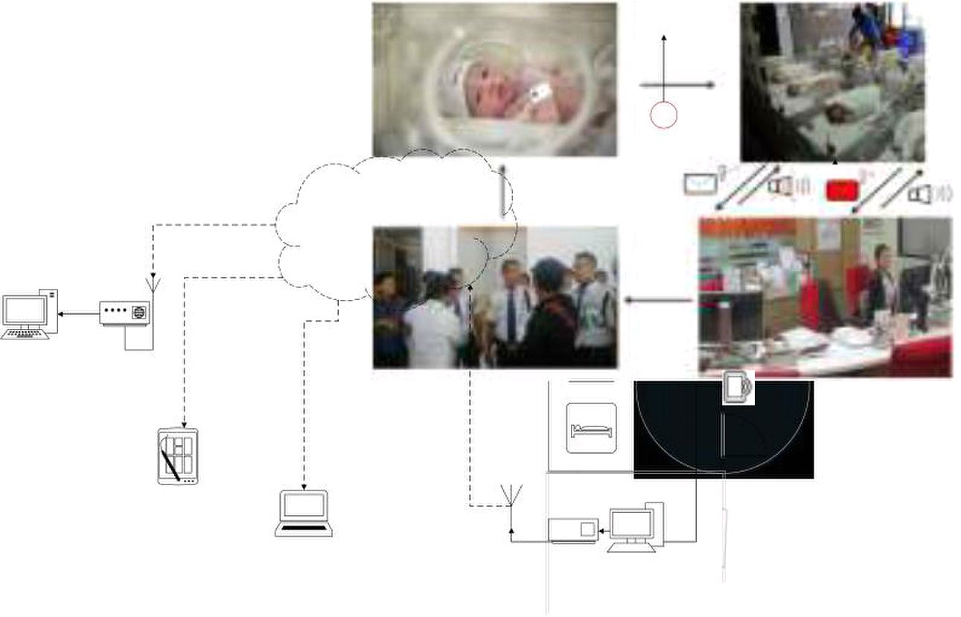

Lampiran 5 : Gambaran teknologi yang diharapkan

|  |
| --- |
| Gelang RFID |

|  |  |  |  |
| --- | --- | --- | --- |
| Internet |  |  | R |
| R |
| R |
| R |
|  | Server | |  |

Gambar 1.0 Ilustrasi Sistem secara keseluruhan

Sistem Pengamanan Bayi berbasis RFID merupakan sistem

keamanan yang berfungsi untuk pengidentifikasian identitas, serta sebagai

langkah pencegahan terjadinya penculikan. Seperti yang terlihat pada

gambar 1.0, ilustrasi pertama menunjukkan RFID tag yang dilekatkan pada

bayi yang baru lahir. RFID tag tersebut bekerja pada frekuensi khusus yang

apabila berada pada jangkauan baca RFID Reader, maka akan

teridentifikasi. Pada bagian Pusat Informasi di rumah sakit,

pengidentifikasian tersebut berupa data lengkap mengenai bayi tersebut

juga sang ibu kandung. Baik mengenai waktu kelahiran, nama lengkap, serta

informasi sensitif lainnya. Salah satu peraturan yang diterapkan di ruangan

bayi, ialah bahwa bayi-bayi tersebut tidak dapat dibawa keluar ruangan

terkecuali dengan izin khusus dari pihak tertentu. Baik pihak rumah sakit,

maupun orangtua bayi tersebut. Apabila seseorang berusaha untuk

membawa kabur bayi dari ruangannya, maka RFID Reader yang terletak di

samping ambang pintu, akan membaca RFID Tag yang berada dalam

jangkauan baca. Kemudian informasi tersebut akan muncul di bagian Pusat

Informasi sebagai pemberitahuan berupa ancaman penculikan, seperti yang

25

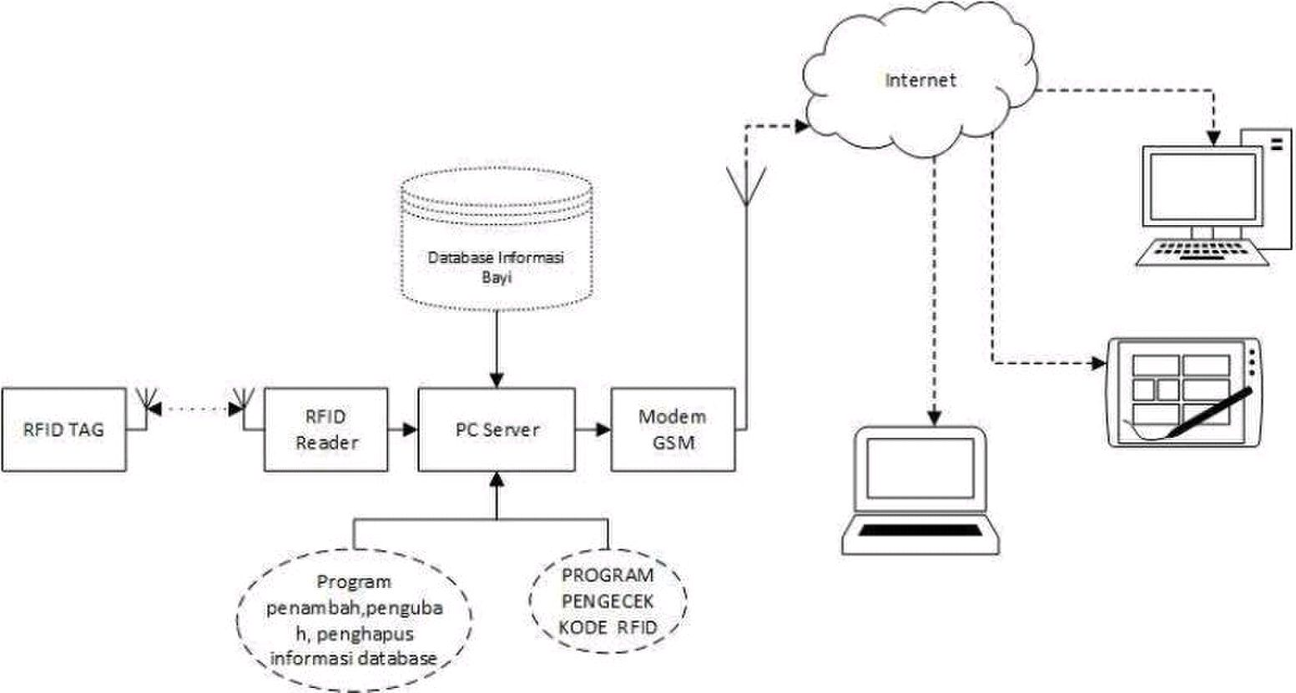

ditampilkan pada gambar 1.0, bagian ilustrasi kedua dan ketiga.

Pemberitahuan tersebut kemudian akan mengaktifkan notifikasi keamanan

berupa alarm. Alarm tersebut menjadi tanda bagi pihak keamanan rumah

sakit untuk mengamankan wilayah tersebut dan melakukan pengejaran

terhadap si penculik, dengan tujuan menyelamatkan sang bayi. Setelah

penculik tersebut berhasil diamankan, bayi yang menjadi korban kemudian

akan dikembalikan kepada orangtuanya dan diberikan pengamanan yang

diperketat.

Gambar 1.1 blok diagram sistem

Pada gambar 1.1 dijelaskan blok diagram dari sistem secara keseluruhan.

Pertama, reader akan membaca kode yang ada pada tag. Kemudian, hasil pembacaan

tersebut masuk ke PC server. Melalui database, kode yang muncul dari tag akan di

cocokkan dengan informasi yang ada pada database. Jika terdapat kecocokan, informasi

tersebut akan dimunculkan di layar monitor dan informasi tersebut juga di upload ke

internet yang kemudian bisa diakses lewat perangkat lain.

26

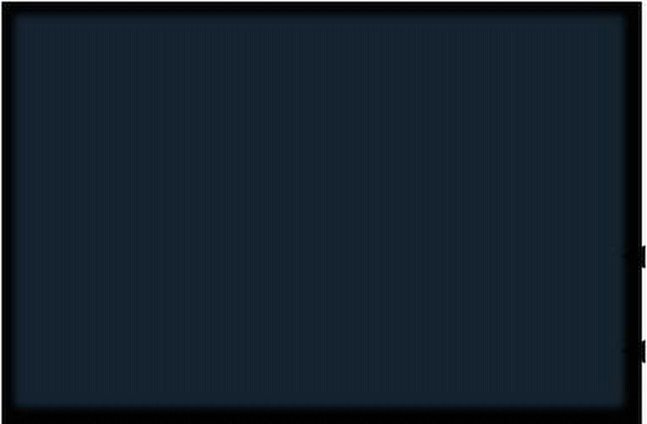

|  |  |  |  |  |  |  |
| --- | --- | --- | --- | --- | --- | --- |
|  | | | | | Orang Tua | |
| PK | K_Ortu |
|  | | | |  |
| N_Ayah | |
| N_Ibu | |
| Pengenal | |  | | Almt_Ortu | |
| PK | Tag_code | No_HP | |
|  | |
| K_Bayi | |
|  |  |
| K_Ortu | | Bayi | |
|  |
| PK | K_Bayi |
|  | |
|  |
| N_Bayi | |
| JK_Bayi | |
| T_Lhr_Bayi | |
| Wkt_Lhr_Bayi | |

Gambar 1.2 Diagram database

Pada database, terdapat 3 tabel yaitu tabel pengenal, tabel bayi, dan tabel

orang tua. Tujuannya adalah agar saat proses penghapusan atau pengubahan data,

tidak akan terjadi masalah yang lebih rumit lagi seperti delete anomaly. Pada tabel

pengenal fungsinya untuk mengumpulkan data pada tabel bayi dan tabel orang tua.

Sedangkan, primary codenya adalah kode pada RFID tag yang akan dibaca oleh

RFID reader. Kemudian, pada tabel bayi, terdapat beberapa informasi yaitu nama

bayi (N_Bayi), Jenis kelamin bayi (JK_Bayi), tanggal lahir bayi (T_Lhr_Bayi), dan

Wkt_Lhr_Bayi). Sedangkan, primary code nya dalah kode bayi (K_bayi) yang akan

dibuat sendiri oleh admin. Terakhir, pada tabel orang tua terdapat beberapa

informasi yaitu nama ayah (N_ayah), nama ibu (N_Ibu), Alamat ayah dan ibu/orang

tua (Almt_Ortu), dan no. Kontak (No_HP). Sedangkan, Prymari code nya adalah

kode yang akan ditentukan atau di isi oleh admin.

27